IDinformation | 284
TitreFr | Message du directeur général du port autonome de Douala annonçant le décès d'un personnel
TitreEN | --
DescriptionFr | Message du Directeur Général du Port Autonome de Douala annonçant le décès d'un personnel madame Gwet épouse Yogo Esther en service à la Direction d'exploitation
DescriptionEn | --
Auteur | Ministère des transports (Mintransport)
TypeR | Image
Resource | 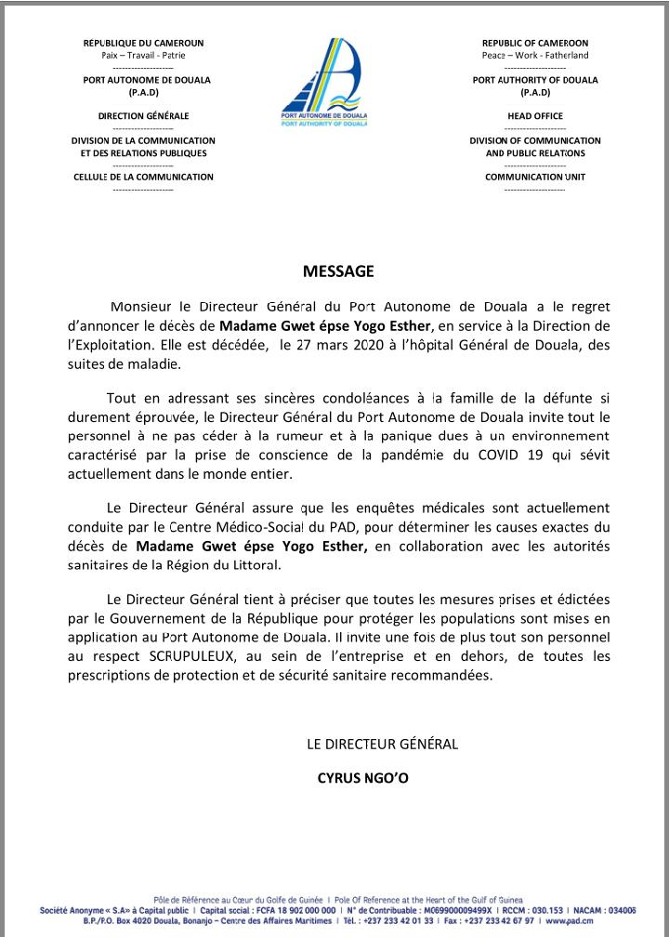
dateE | 29/09/2021
datedecreation | 27/03/2020
tag | covid 19 , impact
Categorie | Coranavirus - covid 19
cat_lieu | Douala

